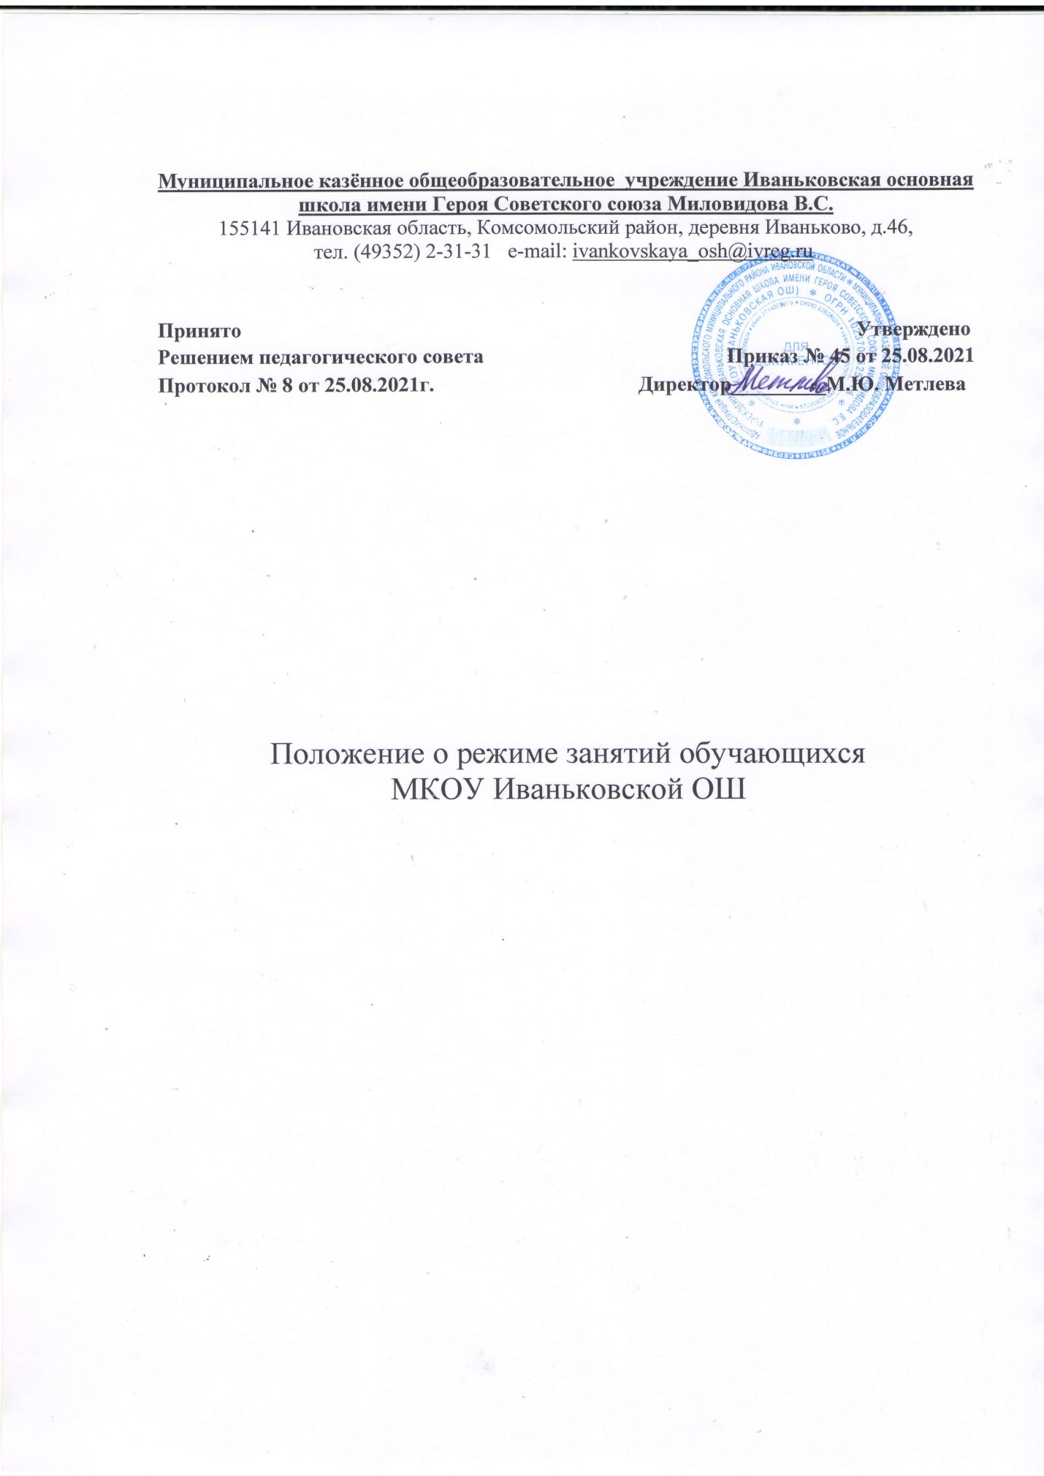

1 Общие положения
1.1 Положение о режиме занятий обучающихся МКОУ Иваньковской ОШ разработано в соответствии с:
- Федерального Закона Российской Федерации от 29 декабря 2012 г. № 273-ФЗ "Об образовании в Российской Федерации";
- действующим Уставом школы
- учитывая рекомендации Федеральной службы по надзору в сфере прав потребителей и благополучия человека от 10.03.2020 N 02/3853-2020-27 по профилактике новой коронавирусной инфекции (2019-nСоV), рекомендацией для работодателей по профилактике коронавирусной инфекции на рабочих местах от 07.04.2020 N 02/6338-2020-15 в целях предотвращения распространения новой коронавирусной инфекции (2019-nCoV), Письмом Федеральной службы по надзору в сфере защиты прав потребителей и благополучия человека от 20 апреля 2020 г. N 02/7376-2020-24 "О направлении рекомендаций по организации работы предприятий в условиях распространения рисков COVID-19" учебный процесс в нашей школе будет организован следующим образом:
1.2 Положение является локальным нормативным актом и регулирует режим занятий учащихся МКОУ Иваньковской ОШ образовательного процесса, спланированный с проведением учебных занятий в первую половину дня и внеурочной деятельности.
1.3 Режим занятий в школе предполагает обеспечение максимально возможного оздоровительного влияния и сохранения работоспособности обучающихся в ходе образовательного процесса, начинается с момента прихода детей в образовательное учреждение и обеспечивается за счет необходимого рационального планирования режима дня.
1.4 Соблюдение режима занятий обязательно для исполнения всеми учащимися школы и их родителями (законными представителями), обеспечивающими получение учащимися образования по основным общеобразовательным программам
1.5 Соблюдение режима занятий обучающихся обеспечивается также путем поддержания дисциплины в образовательной организации на основе уважения человеческого достоинства обучающихся, педагогических работников.
1.6 Изменения в режиме работы школы определяются приказом директора в соответствие с нормативными - правовыми документами в случаях объявления карантина, приостановления образовательного процесса в связи с понижением температуры наружного воздуха.
1.7 Текст настоящего Положения размещается на официальном сайте МКОУ Иваньковской ОШ в сети Интернет.

2 Режимы занятий обучающихся в ходе образовательного процесса
2.1 Режим урочной деятельности
2.1.1 Учебный год в школе начинается 1 сентября. Если этот день приходится на выходной день, то в этом случае учебный год начинается в первый, следующий за ним, рабочий день.
2.1.2 Продолжительность учебного года и каникул устанавливается годовым календарным учебным графиком и составляет:
- продолжительность учебного года не менее 34 недель, в первых классах –33 недели;
- продолжительность каникул в течение учебного года не менее 30 календарных дней.
2.1.3 Учебный год составляют учебные периоды: четверти. Количество четвертей – 4.
2.1.4 Организация учебного процесса в школе регламентируется расписанием учебных занятий (уроков). Школьное расписание уроков строится с учетом хода дневной и недельной кривой умственной работоспособности обучающихся.
2.1.5 Предельная допустимая часовая нагрузка на обучающихся не превышает общий объем часов, установленный учебным планом на учебный год:
- по I варианту ФГОС в 1 классе – 21 час;
- во 2классе- 23 часа, 3 классе – 23 часа, 4 классе - 23 часа, 5 классе – 29 часов, 6 класс – 29 часов, 7 класс – 32 часов, 8-9 класс – 33 часов.
2.1.6. В школе установлена для 1-9 классов 5-и дневная учебная неделя. Учебные занятия, организованные по классно-кабинетной системе, проводятся в одну смену.
2.1.7 Продолжительность уроков, в соответствии с СанПиН 2.4.2.2821-10, составляет:
Продолжительность урока:
1 класс – ступенчатый режим :
в сентябре, октябре - по 3 урока в день по 35 минут каждый,
в ноябре-декабре - по 4 урока по 35 минут каждый;
январь – май - по 4 урока по 45 минут каждый);
2-9 классы – 45 минут.
Режим учебных занятий во время пандемии каронавируса:

 | 2 класс | 5, 6 и 8 класс
Прием обучающихся | Вход № 1  С 08.00 до 08.15 | Вход №1  С 08.15 до 08.30
Количество обучающихся | 2 кл. – 2 человека | 5-6 -8 кл. – 4 человека
2 класс  № урока | Начало урока | Окончание урока | Длительность перемены
1 | 08.00 | 08.40 | 10
2 | 08.50 | 09.30 | 10
3 | 09.40 | 10.15 | 15
4 | 10.30 | 11.10 | 10
5 11.20 12.00 10
5 ,6 и 8 классы  № урока | Начало урока | Окончание урока | Длительность перемены
1 | 08.30 | 09.10 | 10
2 | 09.20 | 10.00 | 10
3 | 10.10 | 10.50 | 15
4 | 11.05 | 11.45 | 10
5 11.55 12.35 10
6 12.45 13.25 10
7 13.35 14.05 10

График
проветривания, обеззараживания воздуха учебных кабинетов, коридоров, смены средств индивидуальной защиты работников МКОУ Иваньковской ОШ в 2021-2022 учебном году
1. Учебные помещения проветриваются и обеззараживаются во время перемен:

1-4 классы | Время проветривания и обеззараживания |  |  | Ответственный
 | начало |  | окончание
1 |  | 8.40 | 8.50 |  | Учитель, ведущий урок по расписанию
2 |  | 9.30 | 9.40 |  | Учитель, ведущий урок по расписанию
3 |  | 10.15 | 10.30 |  | Учитель, ведущий урок по расписанию
4 |  | 11.10 | 11.20 |  | Учитель, ведущий урок по расписанию
5 |  | 12.20 | 12.10 |  | Учитель, ведущий урок по расписанию
5, 6 и 8 классы | Время проветривания и обеззараживания |  |  | Ответственный
 | начало |  | окончание
1 |  | 9.10 | 9.20 |  | Учитель, ведущий урок по расписанию
2 |  | 10.00 | 10.10 |  | Учитель, ведущий урок по расписанию
3 |  | 10.50 | 11.05 |  | Учитель, ведущий урок по расписанию
4 |  | 11.45 | 11.55 |  | Учитель, ведущий урок по расписанию
5 |  | 12.35 | 12.45 |  | Учитель, ведущий урок по расписанию
6 |  | 13.25 | 13.35 |  | Учитель, ведущий урок по расписанию
* Образовательная недельная нагрузка равномерно распределяется в течение учебной недели, при этом объем максимальной допустимой нагрузки в течение дня должен составлять:
- для учащихся 1-х классов - не должен превышать 4 уроков и 1 день в неделю – не более
5 уроков за счет урока физической культуры;
- для учащихся 2-4 классов - не более 5 уроков;
- для учащихся 5-6 классов - не более 6 уроков;
- для учащихся 7-9 классов - не более 7 уроков.
Расписание уроков составляется отдельно для обязательных и факультативных занятий. Факультативные занятия следует планировать на дни с наименьшим количеством
обязательных уроков. Между началом факультативных занятий и последним уроком рекомендуется устраивать перерыв продолжительностью не менее 45 минут.
2.1.9 Перед началом каждого урока подается звонок. После каждого урока учащимся предоставляется перерыв (перемена) не менее 10 минут.
2.1.10 По окончании урока обучающиеся выходят из кабинета. Классные руководители и учителя во время перемен дежурят по этажам и обеспечивают дисциплину учеников, а также несут ответственность за поведение детей на всех переменах.

3. Режим внеурочной деятельности
3.1 Внеурочная деятельность, внеклассная работа по предмету и кружковая работа организуется во второй половине дня и должна учитывать возрастные особенности обучающихся, обеспечивать баланс между двигательно-активными и статическими занятиями.
3.2. Допускается реализация программ внеурочной деятельности в разновозрастных группах.
3.3. Продолжительность занятий внеурочной деятельности зависит от модели организации внеурочной деятельности и регулируются Санитарно-эпидемиологическими правилами и нормами.

Объем домашних заданий (по всем предметам) должен быть таким, чтобы затраты времени на его выполнение не превышали установленные данным Положением нормы.

